НА ПЕРЕСЕЧЕНИИ CINEMA VERITE И ВИЗУАЛЬНОЙ АНТРОПОЛОГИИ: АНАЛИЗ РАННИХ КАРТИН РЕЖИССЁРА ЖАНА РУША (НА ПРИМЕРЕ «ОХОТА НА ЛЬВА С ЛУКОМ» И «ЯГУАР»)
Введение
В контексте разговора об основополагающих принципах визуальной антропологии на поверхность неизбежно всплывают особенности техник кино-репрезентации, предложенные кинематографистами смежного направления синема-верите. К подобным техникам относятся такие приемы, как, например, использование ручной камеры, попытки кинематографическими способами дестабилизировать взгляд зрителя, и многие другие радикальные приемы, которые французские кинорежиссеры Ж. Руш и Э.Моран использовали в своем фильме «Хроника одного лета». Картина явила пример абсолютно новых способов работы с кинематографическим повествованием, оказала влияние на формирование визуальной антропологии, в качестве отдельной дисциплины, и стала одним из первых примеров так называемого «участвующего» документального кино. Известный кино-теоретик Б. Николс, выделяя этот тип документалистики в отдельную категорию, подчеркивает нетипичную форму ведения повествования, представленную в фильме «Хроника одного лета» – которая выстраивается в форме своеобразной беседы и предполагает ярко выраженное авторское присутствие в фильме.
Однако в противовес изучению ставшей уже культовой ленты кажется любопытным обратиться к работам Ж.Руша, которые предшествовали «Хронике одного лета», особенно принимая во внимания тот факт, что до того, как начать снимать фильмы, Руш вплотную занимался этнографией в Западной Африке, изучая быт и культуру различных африканских племен. Его короткометражный фильм об американских племенах «Initiation a la danse des possedes» был впервые показан в рамках фестиваля Festival au Film Maudit, организованного А. Базеном в 1949 году, с тех пор и началось серьезное увлечение Руша кинематографом. Визуализировать коллективную деятельность племен с разрешения самих участников представлялось для Руша особым методом изучения их повседневности. Изначально режиссер снимал фильмы без надобности записанного на месте звукового сопровождения, прибегая к использованию музыки уже на стадии постобработки материала, но позже осознал необходимость включения в картины комментариев, данных самими героями его лент.
Будучи одним из основоположников кинематографа синема-верите Ж. Руш стал одним из первых режиссеров, который предложил новые методы выстраивания работы с этнографическим материалом визуальными средствами. Здесь в контексте существующего противопоставления этнографического фильма принципам визуальной антропологии, становится особенно любопытным проследить, как различные методы работы с материалом, присущие каждому из направлений, находят свое отражение в первых работах Руша.
Таким образом, основные вопросы, поднимаемые в данном исследовании, заключаются в следующем: в чем именно состояли особенности работы с материалом классическим режиссером французского «синема-верите» на примере его первых фильмов? Как в работе с кинематографическим текстом при этом были совмещены методы антропологические и визуальные? Были ли первые ленты Руша по различным особенностям повествования ближе к течению этнографической документалистики, либо уже тогда предлагали иные варианты работы с нарративом (более близкие к направлению визуальной антропологии?)
В своем исследовании мне хотелось бы рассмотреть, какова была конвенциональная специфика научного документального фильма на примере картин Ж. Руша «Охота на льва с луком» и «Ягуар». Фильм «Охота на льва с луком» представляет большой исследовательский интерес – будучи с одной стороны классическим (и с другой - малоизученным) примером документального кино, он демонстрируют совершенно новые способы ведения повествования (визуальные приемы, специфические монтажные формы). «Ягуар» также любопытный с исследовательской точки зрения фильм: в нем документальные и игровые элементы совмещаются, что уже само по себе является новой особенностью кино-языка, а также подразумевает иные формы антропологического/кинематографического высказывания.
Итак, в процессе анализа фильмов «Охота на льва с луком» и «Ягуар будет предпринята попытка поиска и изучения тех приемов, которые предвосхитили появление культового фильма «Хроника одного лета» и обозначили зарождение нового направления в лице визуальной антропологии.
Cinema verite и визуальная антропология: на стыке смежных направлений
Прежде всего, кратко обозначая исторические предпосылки возникновения и специфику самого направления cinema verite (появление которого предвосхитили фильмы французских режиссеров Ж. Руша и Э. Морана), надо отметить сходную идейную основу с классическими работами советского документалиста Дзиги Вертова и его серии фильмов, выпущенных в период с 1922 по 1924, объединенных под одним названием «Киноправда».
Французское cinema verite 1960-х гг. представляло собой особый метод документальной съемки, включающий в себя интервью, а также наблюдение за реальными или воссозданными искусственным образом ситуациями. На развитие этой документальной ветви французского кинематографа во многом повлияло появление нового съемочного и звукозаписывающего оборудования, которое позволяло фиксировать реальность без вмешательства посторонних шумов. 16-миллиметровая зеркальная полностью звукоизоляционная камера, при этом достаточно легкая для того, чтобы можно было снимать с плеча, нашла свое воплощение в устройстве Éclair NPR, разработанном французским инженером Андре Кутаном в 1960 году.
Вместе с новой камерой появилось также новое звукозаписывающее устройство Nagra III, легкое по весу и эффективно синхронизируемое с камерой, которое предложил швейцарский ученый польского происхождения Стефан Кудельский. «Предпочитая 16 - миллиметровую пленку более глянцевой 35 – миллиметровой, использование ручной камеры (или плечевого упора) вместо того, чтобы фиксировать камеру на штативе или плавно передвигать при помощи монтажной тележки, и отказываясь от комментариев в пользу записанного на месте диалога, группа режиссеров из Канады, США и Франции революционировала мир документального кино», - пишет кинотеоретик Д. Ноуэлл-Смит, рассказывая о факторах, повлиявших на возникновение новой документальной ветви в кинематографе.
Несмотря на то, что движение начало развиваться параллельно в трех странах (США, Канаде и Франции), название оно получило французское. Оба варианта обозначения этой ветви – cinema verite и cinema direct имеют французское происхождение. Термин Cinema Verite был использован режиссерами Ж. Рушем и Э. Мораном в их фильме «Хроника одного лета», в первых кадрах которого они сразу обозначили жанр, называя его «эксперимент с киноправдой». Прибегнув к концепции киноправды, предложенной еще Д. Вертовым и в целом следуя предложенным им документальным конвенциям, Ж. Руш и Э. Моран, однако, отмечали, что в отличие от фильмов Вертова, они ставили перед собой задачу заставить людей говорить на камеру в таком ключе, который до этого был невозможным. Здесь можно судить об одном из основополагающих принципов визуальной антропологии, отмене нарративной закрытости и наделение голосом самих персонажей. Подобные нововведения стали принципами, повлиявшими на изменение парадигмы в контексте работы с материалом для антропологического фильма.
Если говорить о других отличительных чертах фильма, выполненного в жанре визуальной антропологии, надо отметить следующие характеристики, которые выделяет исследовательница К. Рассел в своей работе “Experimental Ethnography”: отсутствие дистанции между зрителем и экраном, здесь же - отмену жесткого правила отсутствия взгляда в камеру (с целью не разрушать пространство фильмического повествования), отмену канонов реалистического стиля документального фильма (на достижение которого всегда направлено использование стандартного фокусного расстояния, «нормальной» точки зрения) и выбор в пользу дестабилизации взгляда, репрезентации позиции видящего. При этом сам режиссер\автор фильма выходит в исследовательское поле. Такой тип работы с документалистикой исследователь Билл Нихолс называет «участием» (participatory mode) в своей работе «Types of Documentary: from Introduction to Documentary», предлагая особую систему классификации документальных лент. Также нужно отметить такую особенность работы с материалом в рамках синема-верите, как использование поэтического монтажа, который был особенностью фильмов жанра так называемой «поэтической документалистики» (как, например, в фильмах «Человек с киноаппаратом» Д. Вертова, 1928, или «Берлин: симфония большого города» В. Руттмана, 1927).
Здесь же нужно внести поправку о том, что синема-верите не является прямым эквивалентом визуальной антропологии, и необходимо уметь четко разграничивать их. В поисках объяснений я предлагаю обратиться к работе исследователя Люка Пауэлса, который пишет об антропологической съемке. «Творческая или конструирующая редактура изображений в фильме, как полагали, особенно несовместима с научной практикой – или, по крайней мере, предполагалось, что она должна быть сведена к минимуму, потому что влекла за собой момент субъективного отбора, который разрушил бы истинную ценность изображения», - пишет он. Интересно, что такой подход разделял даже и известный французский кинотеоретик А. Базен. Пауэлс, однако, ссылаясь на работы некоторых других солидарных ему исследователей (таких, как К. Янг, например), ставит под сомнение верность подобной позиции, предлагая контраргумент, связанный с тем, что сама редактура и выбор того, что, где и как снимать – уже предполагает субъективный и противоречивый момент. При этом автор все-таки настаивает на том, что научные критерии должны быть на первом месте, в то время как художественность и эксперименты с киноформой, направленные не на иллюстрацию исследовательского замысла, должны быть сведены к минимуму (если и вовсе не включены в фильм). И здесь, возможно, и кроется радикальное различие синема-верите от фильма в жанре визуальной антропологии: не отказываясь от интенции проводить антропологическое исследование визуальными методами, кинематографисты синема-верите все же уделяют достаточно большое (если не первостепенное) значение и экспериментам с самой кино-формой.
Важно понять, позволяет ли ранний фильм Руша уже говорить о некоторых трансформациях, предшествующих зарождению новой парадигмы визуальной антропологии как обособленного жанра со свойственным только ему набором техник, попробовать проследить, как встраиваются в картины элементы поэтического монтажа, как осуществляются экспериментальные включения, как именно выстраивается работа с визуальным слоем и звуковым рядом и рассмотреть ряд других вопросов.
Концепт “Shared anthropology” на примере фильмов «Ягуар» и «Охота на льва»
Фильм «Ягуар», который принято относить к жанру этнофикшн, снимался в течение года (1954-1955), и впервые был представлен аудитории в 1967. Это фильм, в котором Руш работает над созданием концепта «shared anthropology», впервые привлекая персонажей к активному взаимодействию со съемочной командой, вместо отвлеченного наблюдения со стороны. Интересно, что в фильме присутствует и полностью игровой элемент – частью истории становится инсценировка, согласно которой главные герои на время превращаются в иммигрантов, покидая Нигер, и пробуют себя в разных сферах занятости.
Обращаясь к анализу выразительных компонентов фильма, надо в первую очередь отметить работу закадрового голоса, который оказывается включенным в повествование с самых первых кадров фильма, так же как титры и еще один недиегетический элемент (помимо закадрового голоса) – в виде фоновой музыки. Зрителю представлены несколько общих планов, снятых «с руки»: камера сама погружается в экзотическую повседневность, уже с завязки фильма трансформируя реалистический канон традиционного этнографического фильма. Используемый эффект ручной камеры становится своего рода иллюстрацией выхода самого режиссера в поле, о котором писал Б. Николс, называя такой режим документальной съемки «наблюдением» (observational mode) – когда позиция режиссера становится позицией наблюдателя, что выступает в какой-то степени в качестве призыва и к более активной позиции зрителя.
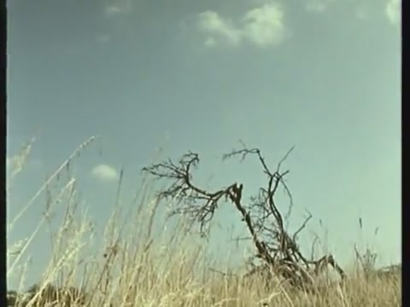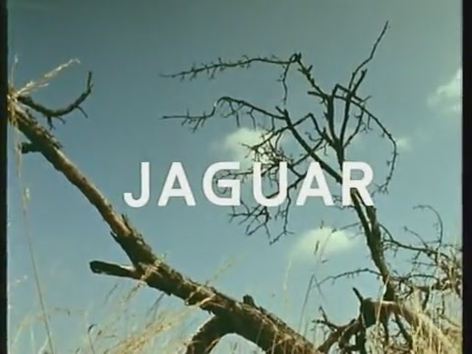
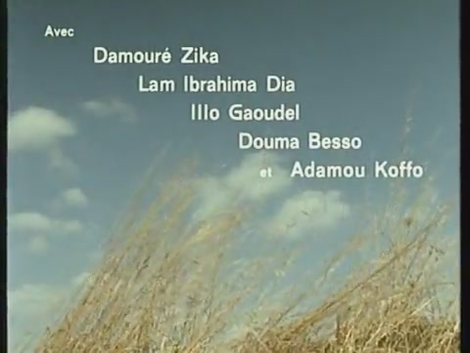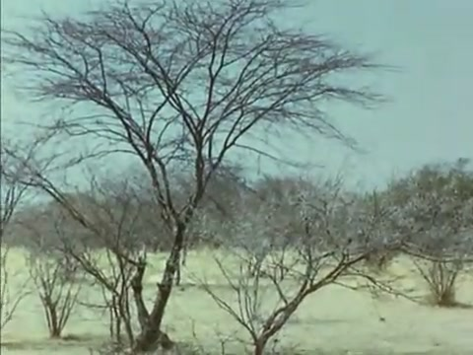
Закадровый голос представляет первого главного героя «Это Лан», и в следующем кадре мы видим общий план главного героя Лана. На уровне звука присутствует шумовое сопровождение, записанное синхронно; через какое-то время оно дополняется музыкальным фрагментом, а затем историей Лана, которую продолжает рассказывать закадровый голос. В следующем кадре герой сам начинает говорить о себе на камеру. Здесь наблюдается очень интересная игра со звуковыми элементами (закадровый голос, шумы, музыка, голос персонажа), которые, сменяясь, и вытесняя друг друга, образуют разнообразный и насыщенный звуковой слой.
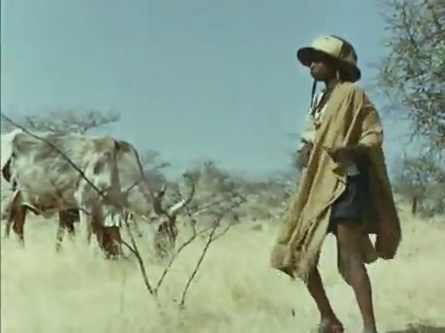
Съемка кадров с природными ландшафтами характеризуются многообразием форм внутрикадрового монтажа: помимо активного панорамирования и трэвэллинга камеры, есть кадры, снятые ручной камерой. Прежде чем представить зрителю второго главного героя – Илло, камера движется сквозь заросли, и как только персонаж входит в поле зрения (будучи показанным общим планом со спины), закадровый голос начинает рассказывать его историю. «Это наш второй главный герой, Илло», - говорит он, и рассказ нарратора сопровождает секвенция, где мы видим Илло, плывущего на каноэ. Устремив взгляд прямо в камеру, Илло, подобно Лану, сам рассказывает о себе. В сцене присутствуют только шумовые синхронные эффекты. Немного опережая события, надо сказать, что такое использование звука в какой-то степени оказывается символичным: истории Лана и Дамура, сопровожденные музыкой, заканчиваются успехом, в то время как рабочий опыт Илло оказывается наиболее неудачным и драматичным из всех (равно как и наиболее короткое и минималистичное в аудио-визуальном плане представление его истории).
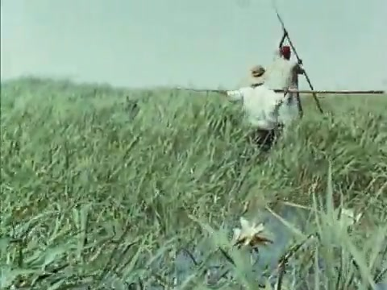
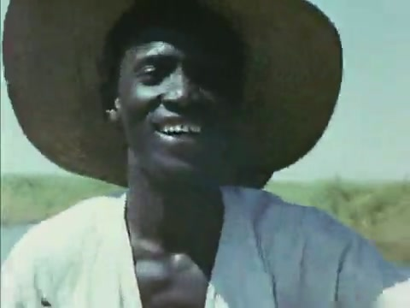
Сцена сменяется, и начинается представление третьего главного героя – Дамура. В кадре общим статичным планом показаны несколько лошадей, звуковой план характеризуется появлением нарастающей музыки. Далее следует панорамный план: камера панорамирует слева направо, показывая героя, который врывается в кадр, оседлав лошадь. После нескольких кадров, в которых Дамур ведет диалог с другими наездниками, снова используется панорама: на этот раз за движением героя камера следит уже справа налево: третий герой удаляется туда, откуда появился, и представление всех основных персонажей завершено.
Путешествие всех героев начинается уже со следующего кадра: они прибывают на рынок в Айуру. Закадровый голос сообщает, что оттуда герои принимают решение отправиться в Аккру (в то время как Лам отправляется в Кумасси). Отправление обозначает кадр, где общим планом сняты удаляющиеся фигуры трех персонажей, которые идут пешком, следуя старинным маршрутам рабов и воинов. Для съемки выбран нижний ракурс, но в этом случае едва ли с целью подчеркнуть доминантную позицию героев. Помимо особой драматичности, которую имеет значимый момент отправления в путь, важно рассмотреть и предшествующую сцену, где, расстелившись на земле, герои сидели, беседуя. После того, как они уходят, выбранный ракурс скорее снова указывает на авторское присутствие: автор все это время находился вместе (и среди) героев, и теперь, оставшись на месте, провожает их взглядом. О позиции автора, оставшегося на предыдущей позиции, свидетельствует и само построение кадра: обрамленный по краям фигурами людей, как бы образуют особый сегмент видения внутри кадра.
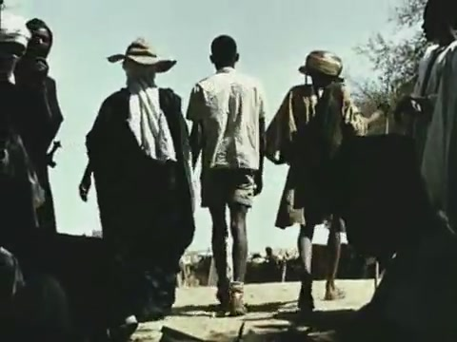
Первой получает развитие история Дамура. В целом по мере повествования ведется параллельный монтаж нескольких историй. По причине того, что Дамур умеет читать и писать – он сразу же получает повышение на найденной работе в лесном складу, будучи назначенным на руководящую должность. Он открывает для себя новый облик городской повседневности: с культурой алкоголя и баров, возможностью романтических активностей, и наряду с этим – существование ярко выраженной социальной иерархии и несправедливости. Вскоре, по мере продвижения по карьерной лестнице, он и сам начинает позволять себе словесно и физически оскорблять подчиненных. Такую трансформацию личности персонажа очень четко очерчивает сцена, где Дамур покупает себе солнцезащитные очки, впервые появляется в них на работе, где вместе с изменением его внутреннего настроя и состояния меняется и специфика монтажа: он становится более резким, отрывочным и динамичным. Здесь же оказывается понятным и само название фильма: интегрировавшись в новую городскую культуру и ощутив собственную властность, Дамур идет по городу походкой ягуара (jaguar walk), сцена которой стала одной из визитных карточек фильма, выполненная в серии динамичных кадров jump cuts (нескольких секвенционных кадров, точка обзора которых лишь незначительно отличается). В некоторых из кадров герой курит сигарету, в то время как голос за кадром (принадлежащий самому герою, но записанный не синхронно) говорит о всевозможных аттракциях, которые предоставила герою новая городская жизнь (кино, бары, сигареты и пр.).
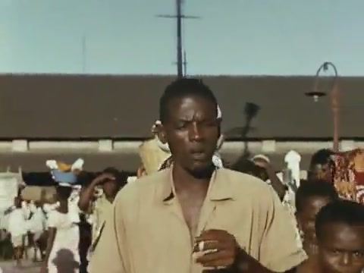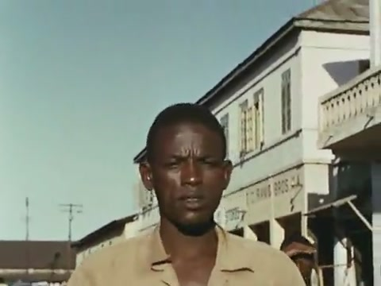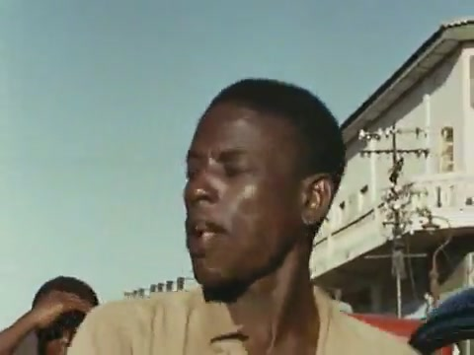

Второй персонаж Лам, также как и Дамур, добивается успеха, открыв небольшой магазинчик. Образ рыночной культуры, в которую встраивается Лам, также представлен в фильме посредством особой работы с монтажом: помимо динамичности в модусе самого темпа подачи монтажных кадров, в сценах с рынком присутствует очень много деталей, не относящихся конкретно к персонажу, но направленных на конструирование образа оживленной рыночной повседневности – детали, общие планы разнообразия представленных товаров, крупные планы покупателей и пр.
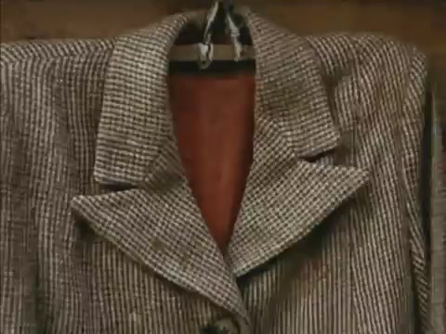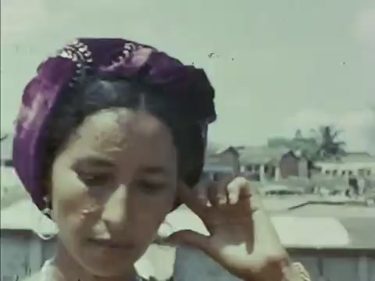
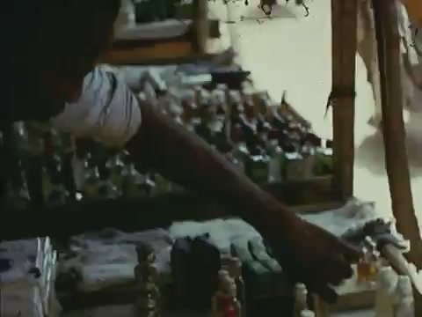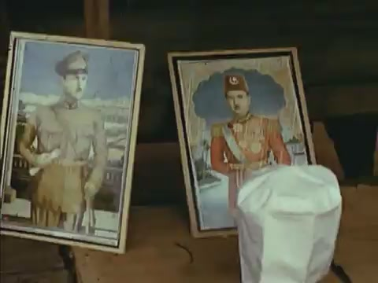
В сценах с рынком почти отсутствует закадровый голос, рынок, являя зрителю автономный набор различного рода синхронных шумов и голосов, будто бы не нуждается в комментарии сверху, сцены лишь изредка дополняет комментарий самого героя Лама.
Третий герой, Илло, в отличие от двух других персонажей, успеха не достигает, устроившись на работу в порт в Акре, он работает очень много и не получает достаточной оплаты за свой труд. Монотонность и рутинность его работа подчеркивается за счет монтажа, который в целом соответствует отражаемым событиям: кадры цикличны, одно и то же событие (передачи и погрузки коробок на баржи) показано с одного ракурса большое количество раз. Музыкальное сопровождение отсутствует, есть только закадровый голос самого Илло, который комментирует ту рутинную и тяжелую работу, которую он должен выполнять. Опять же, в отличие от историй других персонажей, музыкальные вставки так и ни разу не появляются в случае с повествованием Илло.
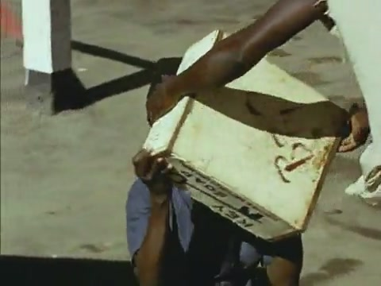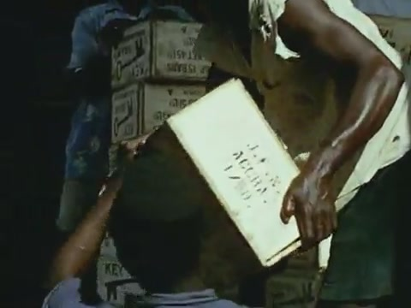
Фильм заканчивается тем, что все три героя возвращаются в Нигер, с заработками, превышающими их обычные, и снова занимаются тем, куда они были вовлечены ранее.
На протяжении всего фильма три главных героя активно вовлекаются в повествование: они высказывают предположения по различным вопросам, выступают, дают импровизированный комментарий в режиме voice-over. В фильме ставилась задача через трио главных героев репрезентировать примитивный образ жизни людей из племени Сомба, и посредством постепенного раскрытия персонажа каждого из них, создается коллективный образ экзотической культуры с акцентированием проблем миграции в колониальном мире. Посредством такой коллаборации между режиссером и субъектом в фильме получается отразить целый спектр этнических, культурных, географических различий и социальных изменений в контексте миграции, которая во-многом определила специфику африканской жизни.
У Л. Пауэлса есть очень важное замечание о необходимости перестройки отношений между исследователем и исследуемым в рамках этнографического фильма – он пишет о том, что необходима обратная связь. «Нужно предоставить голос полю исследования», - пишет он, обозначая новую и интересную перспективу. И это как раз то, что делает Руш, используя как аудиальные, так и визуальные приемы, давая голос персонажам, уже не рассматривая их как экзотичных «Других», но делая полноценными участниками повествования. Также о «голосе поля исследования» свидетельствует и активность включенной позиции самого режиссера (что, как и в «Хронике одного лета» уже проявляется в фильме «Ягуар»).
Переходя к обзору следующего фильма Руша «Охота на льва с луком», предлагаю по аналогии с рассмотрением «Ягуара» начать с первых же кадров фильма – еще во время показа стартовых титров, в повествование включаются отрывки звуков приманивания льва – первый поэтический прием, символический шум, четко очерчивающий рамки грядущего повествования без надобности даже визуальных подтверждений слышимому. Далее зрителю представляется долгий план человека, который играет на музыкальном инструменте – музыка синхронна, она фактически звучит в момент записи, и являясь неотъемлемой частью передаваемой действительности, образует (вместе со вступительными титрами) выполненный полностью в документальных канонах поэтический introduction к истории.
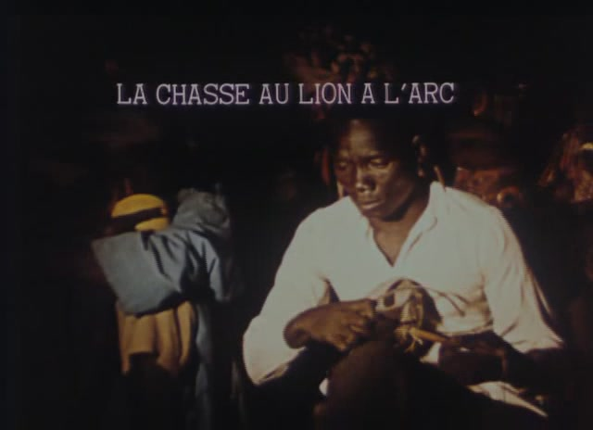
Далее следует крупный план ребенка и начинается закадровый голос. «Дети, во имя всего святого, послушайте!». Взгляд ребенка после этих слов устремляется прямо в камеру.
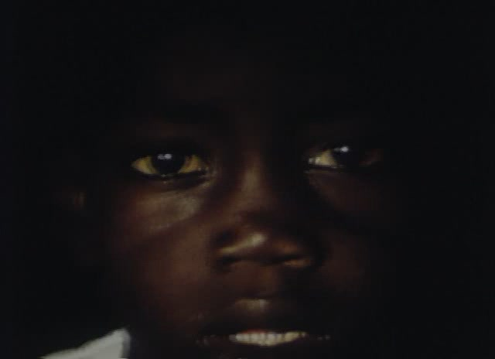
То есть, по сути, разворачивается диалог между закадровым голосом и персонажами, и при этом интересно, как уже с первых кадров включается радикальный прием взгляда в камеру (по сути разрывающий пространство киноповествования, равно как и дистанцию между зрителем и киноэкраном, и временные рамки фильма) – и он в этом случае оказывается абсолютно закономерным, тогда как закадровый голос становится голосом самого автора и проецируется на зрителя: получается, что размываются роли не только между исследователем и исследуемым, но между исследователем и зрителем, которому эта история адресована. После ухода в черное история продолжается уже в стране, о которой идет рассказ.
Закадровый голос комментирует действия съемочной группы («мы остановимся в деревнях, чтобы залить воды»), после чего высказывание подтверждается визуально, и зритель видит кадры, иллюстрирующие остановку для заправки водой. Закадровый голос будто бы озвучивает авторские полевые заметки, в то время как изображение становится подтверждающим звука. «Больше нет деревень», - говорит голос, и идут кадры пустыни, несколько планов, снятых с движущейся точки, подряд. Тут необычной является и выбранная цветовая гамма: выцвевшие, блекло-желтые цвета, как бы иллюстрирующие первое знакомство съемочной команды с пустыней.

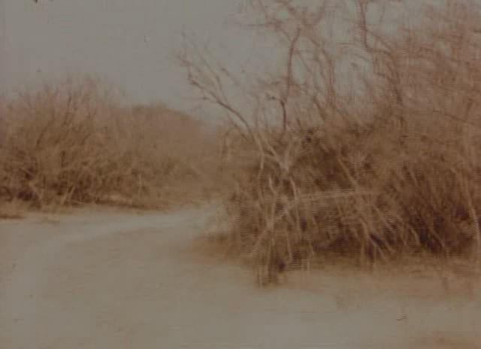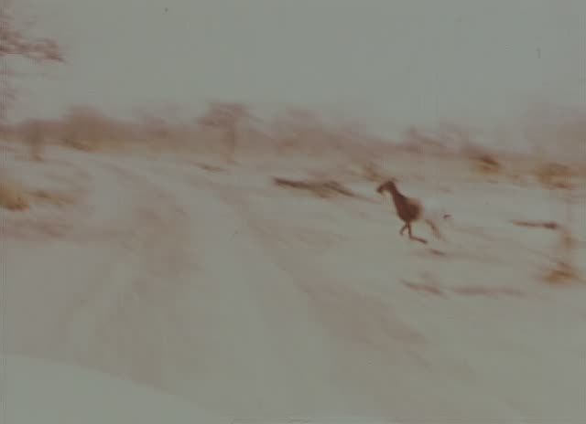
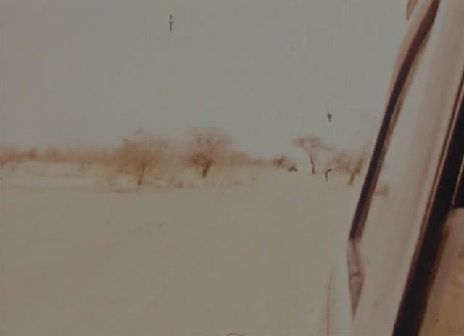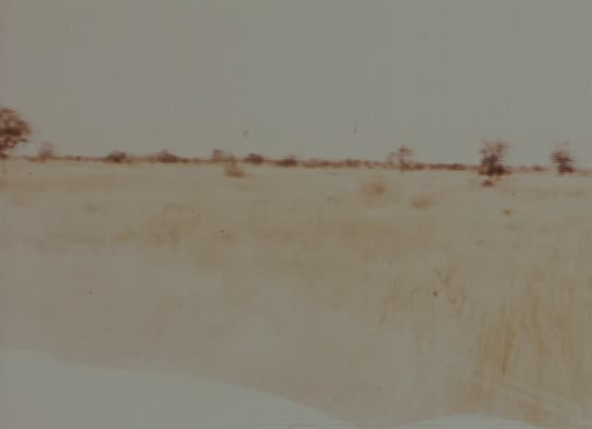
Отдельно следует обозначить фрагмент фильма, когда съемочная группа находит пещеру, представляющую немалый исследовательский интерес. Закадровый голос сообщает зрителю, что когда-то в ней жили люди, после чего его сменяет музыкальный фон недиегетического характера и следует ряд кадров с деталями (наскальные рисунки в пещере). Закадровый голос продолжает рассказывать историю появления рисунков, в то время, как кадры сменяют друг друга быстро, резко и отрывочно (в противовес плавному началу сцены: она начинается с плавного наезда). Завершается сцена также плавным отъездом и камера возвращается к пейзажу, где машина удаляется вглубь кадра, а история нарратора заканчивается.
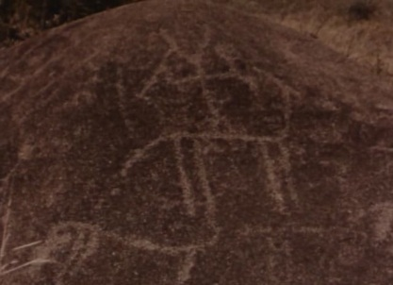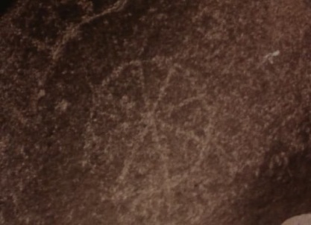
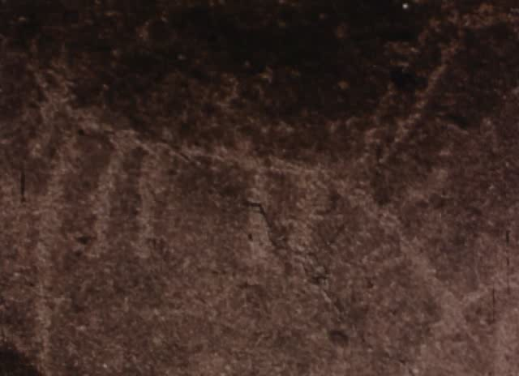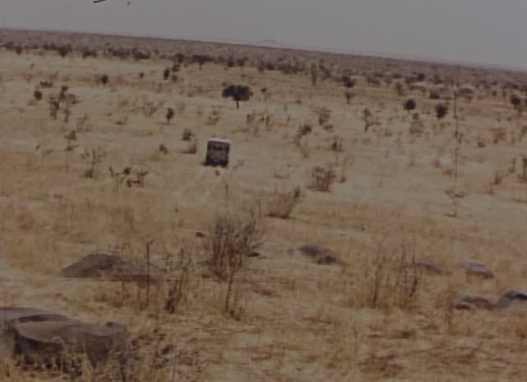
Повествование об охоте на льва начинается со сцене, где все, собравшись, сидят у огня. Съемка целиком ведется с руки (как и во многих сценах фильма «Ягуар»). Здесь уже отсутствует музыка, и в целом последующие сцены (например, процесс изготовления стрел и наконечника) несут более репортажный характер (четкое разделение по планам, чередование через один, обилие включенных деталей) – в них нет комментария закадрового голоса, есть только шумы, принадлежащие самой истории.
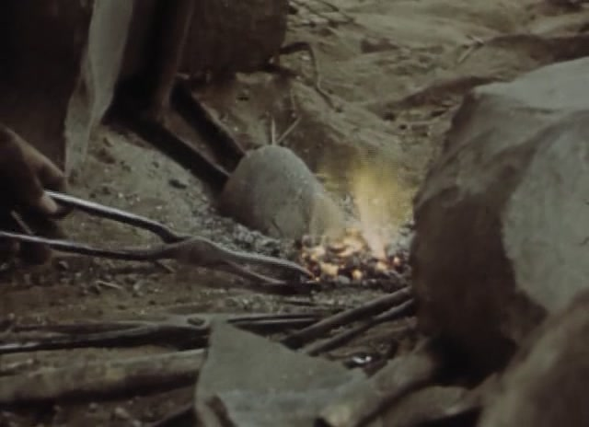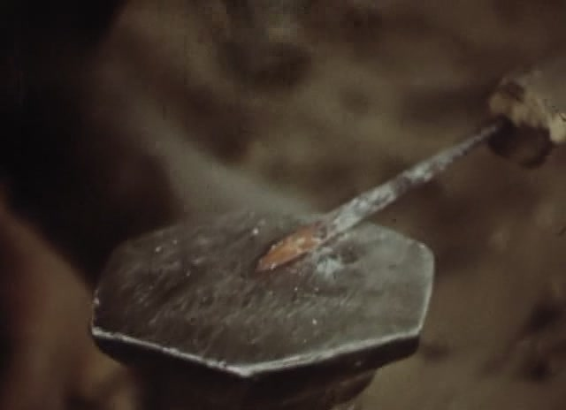
Интерес представляет и сцена изготовления яда. Из предшествующего комментария голоса нарратора становится понятно, что это достаточно серьезное ритуальное действо, поэтому предпочитаемая автором форма ее репрезентации – в отсутствии каких-либо лишних сопроводительных звуковых элементов, оказывается более чем понятной. В визуальном плане – тоже умеренный выбор, использованы только общие планы. На территорию изготовления яда не разрешено входить никому, исследователь тоже не вторгается, лишь наблюдает издалека, экспериментируя с ракурсами.
В сцене непосредственной охоты на льва, когда разъяренный лев набрасывается на пастуха, камера временно останавливает съемку. Вместо нее использованы графические иллюстрации, звук рыка разъяренного льва и закадровый голос, который с точки зрения автора объясняет причину приостановки съемки.
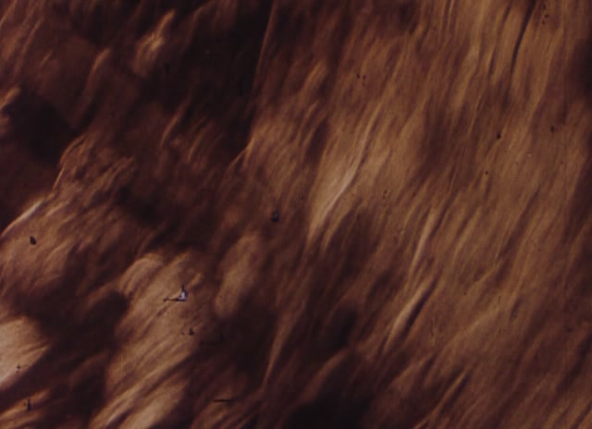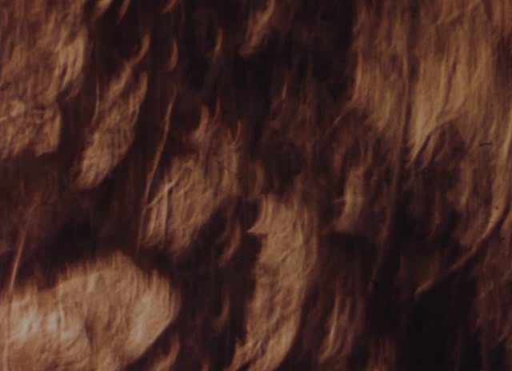

Выводы
Кратко подводя итоги анализа фильмов, необходимо отметить, что в обоих фильмах зрителю представлен очень яркий авторский нарратив, о чем свидетельствует целый набор визуальных и аудиальных приемов.
Подтвердить эту позицию можно, говоря о звуковом плане фильма «Охота на льва»: на примере фильма четко прослеживается, что закадровый голос представляется не в качестве субъекта, передающего единственно верное знание, но скорее как репрезентирующий субъективную позицию и переживания самого автора – его мысли, путевые заметки, наблюдения. В фильме «Ягуар» немного иная ситуация, но не менее выразительная: закадровые комментарии принадлежат в большинстве своем самим героям (в этом фильме и его изначальная игровая составляющая накладывает отпечаток: запись звука в виде комментариев персонажей в процессе пост-продакшна была одной из замыслов фильма), что способствует еще более выраженному вовлечению героев в историю, для полного раскрытия быта, этноса, культуры (пусть даже и постановочными средствами).
О сильной авторской позиции в фильме свидетельствуют также и эксперименты с киноформой (использование резкого динамичного монтажа, художественных вставок, символических шумов, возложением особой роли на работу звука, эксперименты с цветовым решением фильмов и пр.). Оба фильма также отходят от конвенциональности, присущей этнографическому фильму и представляют новый взгляд на работу с этнографическим материалом: все элементы такие как (децентрализация взгляда, эксперименты со взглядом в камеру, эффект ручной камеры и пр.) уже на начальном этапе могут быть прослежены в обоих изучаемых фильмах.
Говоря о монтажных формах, которые чаще всего используются в фильмах, надо отметить помимо обращения к весьма традиционным формам (таким, как частое использование монтажной восьмерки при съемке диалогов, чередование планов через один (общий-крупный), включение fades), и тот факт, что монтаж (и монтаж звука в том числе) часто становится основным поэтическим элементом, иллюстрирующим настроение или содержание той или иной сцены. Также, впервые в документальном фильме появляются jump cuts, которые также были свойственны исключительно игровому кино (например, являясь особенностью фильмов Ж.Л. Годара), что подчеркивает тесную связь направления синема-верите с французской новой волной. Во-многом рассмотренные фильмы (в особенности фильм «Охота на льва») напоминают по своей стилистике фильмы-эссе, включая в себя путевые заметки автора (в звуковом и визуальном плане) и выстраивая нарратив неконвенциональным образом, что опять-таки отсылает к смежному направлению во французском кинематографе 1960-х (наряду с Французской новой волной) – кинематографу «Левого берега», в частности к фильмам Криса Маркера, который также экспериментировал с подобной киноформой.
В обеих своих картинах Руш выстраивает работу с этнографическими материалами с одной стороны следуя достаточно стабильным канонам съемки, с другой – уже начиная внедрять экспериментальные компоненты в исследовательское высказывание. И здесь мы сталкиваемся с тем, что в конечном итоге и привело режиссера Ж. Руша к синема верите от начального этапа исследовательских выходов в поле и этнографических съемок: перевесу не желания передачи научного антропологического знания, обладающей первостепенной важностью, но скорее идее о работе с поэтикой кино, оставаясь при этом в рамках документалистики. В антропологическом фильме с его акцентом на знание, как отмечал Л. Пауэлс, форма в абсолютном большинстве случаев строго должна соответствовать излагаемому сюжету, а не противоречить, предлагать новые формы коммуникации со зрителем, смешивая все жанровые конвенции. Именно поэтому Ж. Руш в итоге и обращается к тому, что происходит в рамках «Хроники одного лета» – к авторской теории, еще более плотной работе с персонажами, поэтике в монтаже изображения и звука и в целом к размыванию существующих жанровых границ, одним словом: к киноформе, не как к иллюстрации и рамке для исследования, но как к автономному полю исследования.

Список литературы:
- NICHOLS B., What types of documentary are there? In: Introduction to documentary, Indiana University Press, p.101
- NOWELL-SMITH, G. Making Waves. New cinemas of the 1960-s. Bloomsbury Academic, 2013, 250 p.
- Russel, C. Experimental Ethnography, The Work of the Film in the Age of Video Durham, London: Duke University Press, pp. 4-15, 1999.
- Пауэлс Л. Репрезентируя движущуюся культуру: проблемы и возможности антропологической и социологической киносъемки, // Визуальная антропология: настройка оптики / под ред. Е.Р. Ярской-Смирновой, П.В. Романова.М.: ООО «Вариант»: ЦСПГИ,.c .41 2009

NICHOLS B., What types of documentary are there? In: Introduction to documentary, Indiana University Press, p.101
NOWELL-SMITH, G. Making Waves. New cinemas of the 1960-s. Bloomsbury Academic, 2013. P. 84. «Using 16 mm rather than the glossier 35 mm, hand holding (or shoulder mounting) the camera rather than having it fixed on a tripod or moved smoothly on a dolly, and abandoning commentary in favor of on-the-spot synched dialogue, a handful of film-makers from Canada, the USA, and France revolutionized the world of documentary».
Там же. P. 92.
Russel, C. Experimental Ethnography, The Work of the Film in the Age of Video Durham, London: Duke University Press, pp. 4-15, 1999.
Nichols B. Types of Documentary from Introduction to Documentary, Indiana University Press, 2001
Пауэлс Л. Репрезентируя движущуюся культуру: проблемы и возможности антропологической и социологической киносъемки, // Визуальная антропология: настройка оптики / под ред. Е.Р. Ярской-Смирновой, П.В. Романова.М.: ООО «Вариант»: ЦСПГИ,.c .41 2009
Пауэлс Л. Репрезентируя движущуюся культуру: проблемы и возможности антропологической и социологической киносъемки, // Визуальная антропология: настройка оптики / под ред. Е.Р. Ярской-Смирновой, П.В. Романова.М.: ООО «Вариант»: ЦСПГИ,.c .47 2009

